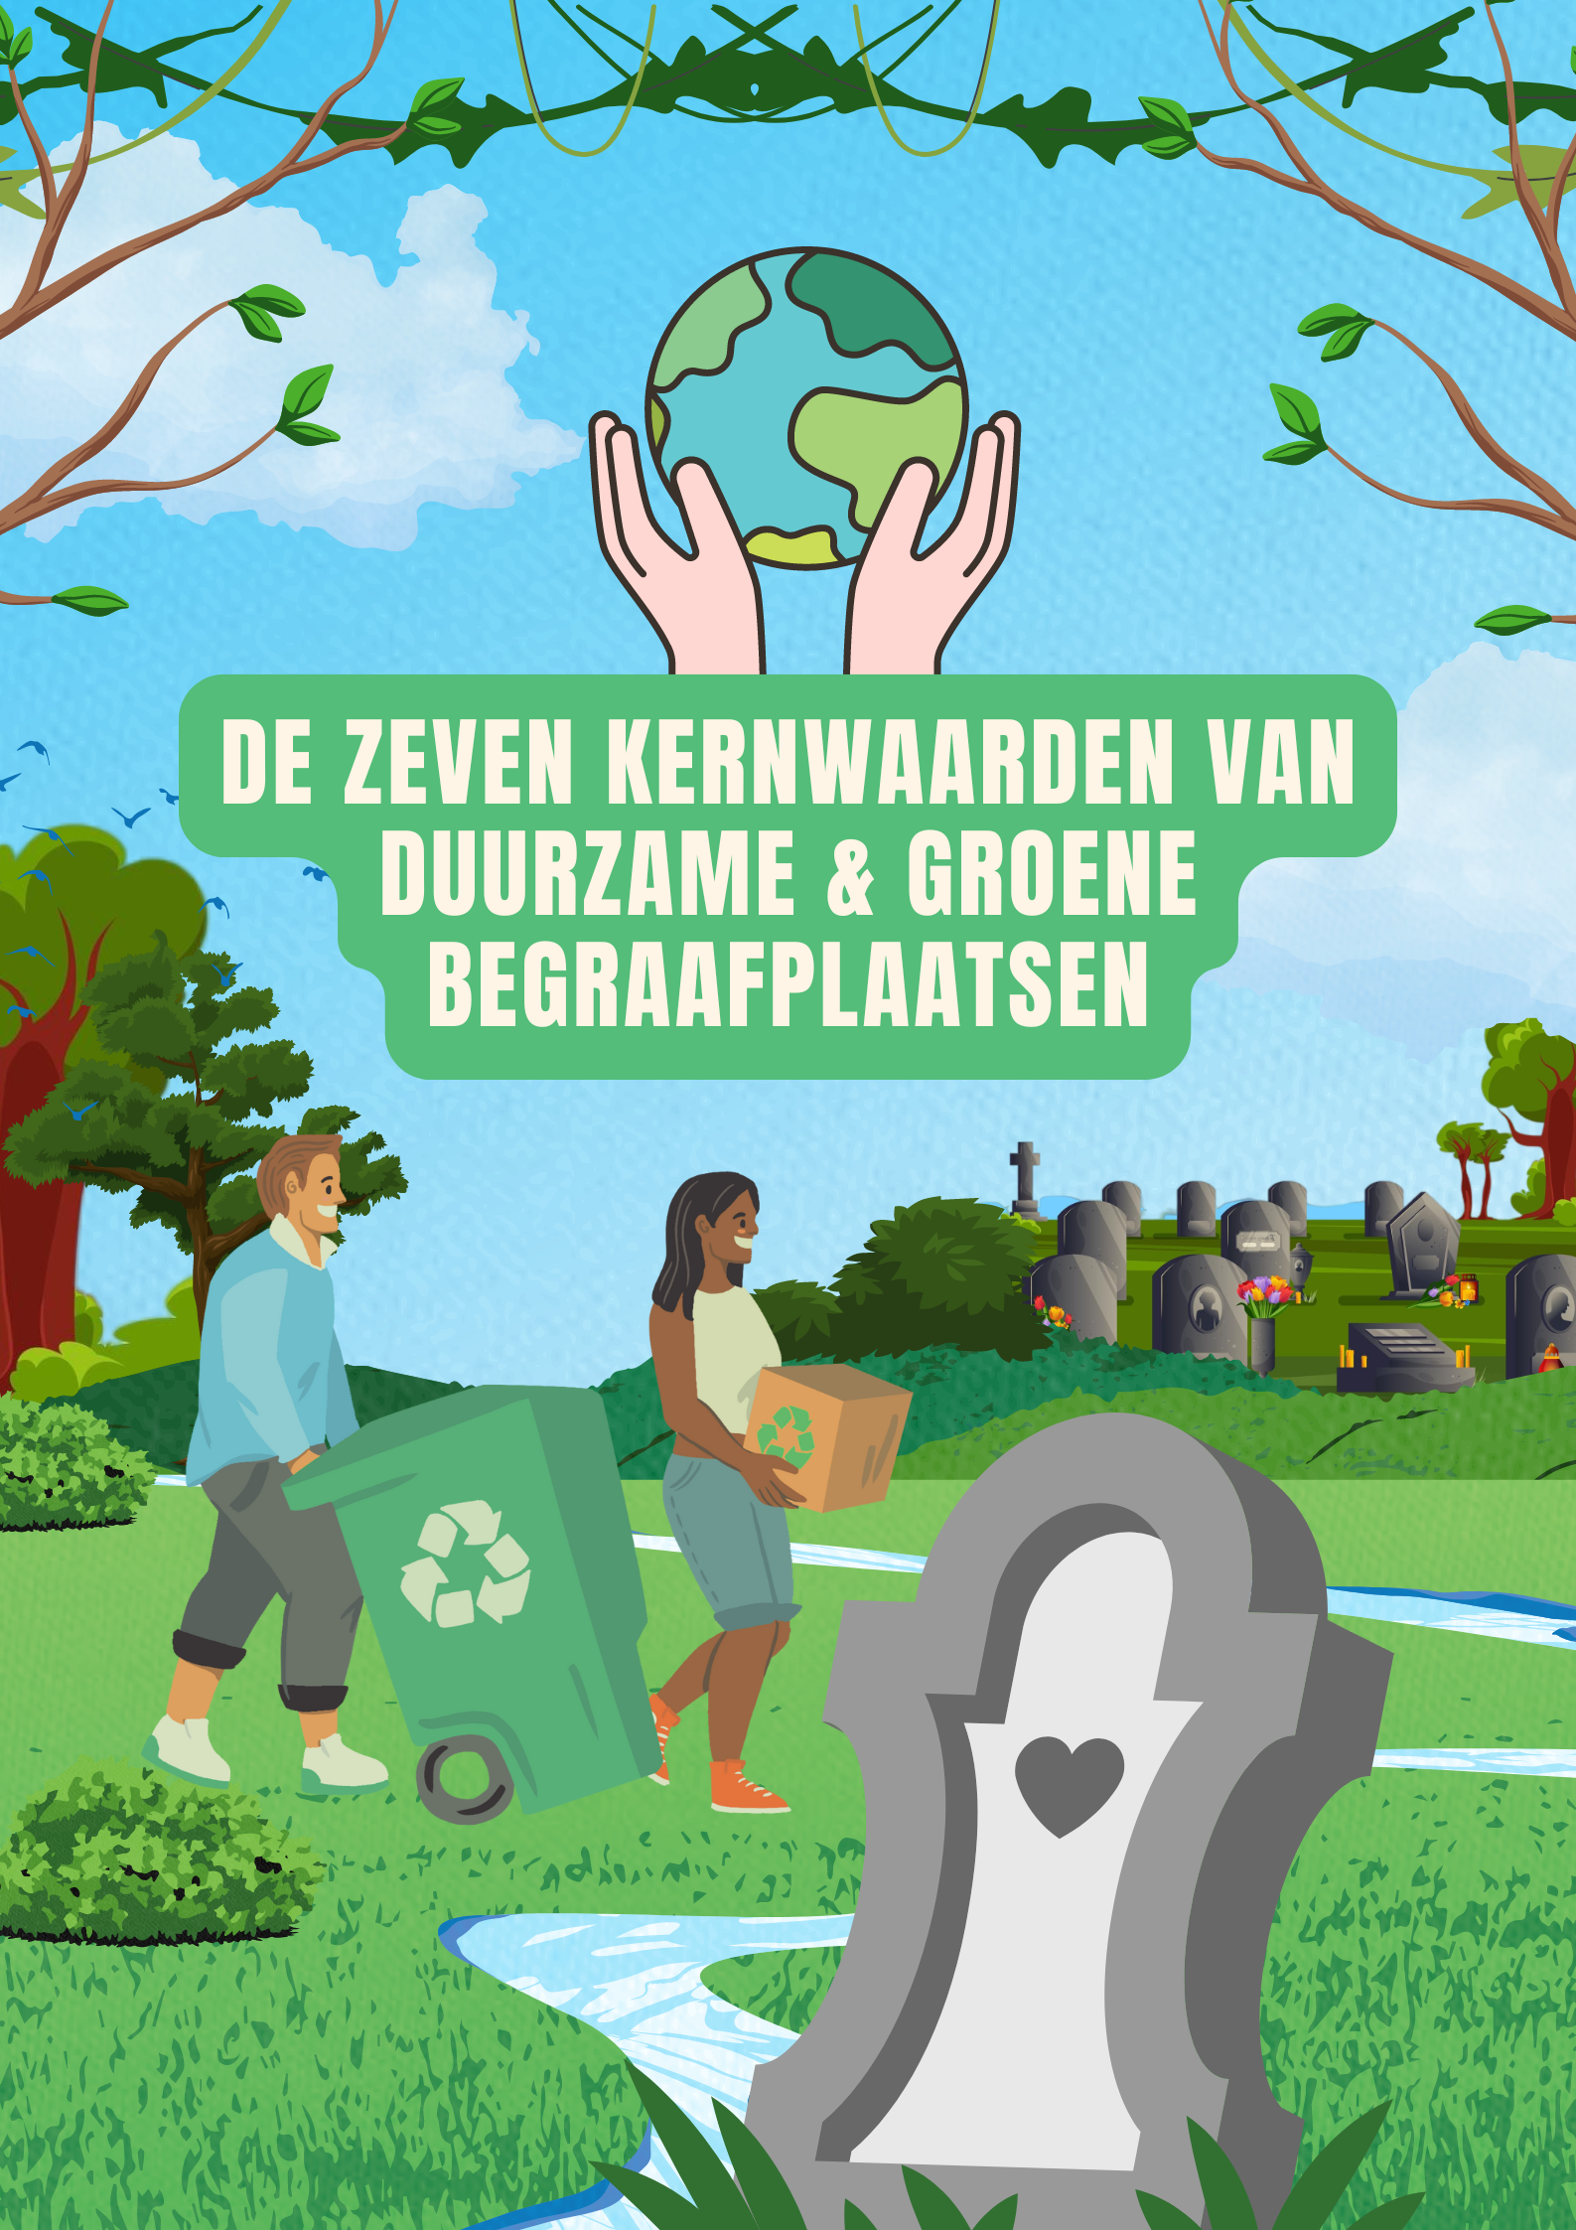
In- en aanleiding
Zowel bij de overheid, burgers als bij bedrijven en organisaties, neemt het besef om ons duurzamer te gedragen en de maatschappij duurzamer in te richten, sterk toe. Alle partijen spelen een eigen, essentiële rol in het creëren van een leefbare wereld, voor onszelf én volgende generaties.
Deze transitie naar duurzaamheid is een belangrijk thema in de uitvaartbranche; daar worden in toenemende mate initiatieven ontplooid om na overlijden ‘duurzaam afscheid te nemen’ te bevorderen. Denk hierbij aan de toenemende interesse voor begravingen in de natuur, uitvaartkisten van ander materiaal dan van hout of het juist het gebruik van een lijkwade. Maar ook aan een vermindering van het gebruik van satijnen of polyester linten bij een bloemstuk. Lokale biologische catering en veranderende uitvaartrituelen zijn in opkomst. Het is dus van groot belang dat ook begraafplaatsen verduurzamen. Niet alleen om die duurzame toekomst mogelijk te maken, maar óók om hun bestaansrecht te continueren/behouden.
Breng natuur naar de begraafplaats
Vergroenen van begraafplaatsen gebeurt niet alleen uit kostenbesparing of vanuit ´verbeteren van het imago´, maar ook om de biodiversiteit te vergroten. Begraafplaatsen hebben hiervoor de ideale uitgangspositie. Ze beschikken immers over veel grond en de mogelijkheden om bodem en groen biodivers in te richten. Begraafplaatsen worden in toenemende mate voorzien van pluktuinen en van natuurlijk ‘ingerichte’ grafvakken waar bomen en struiken de overhand hebben en de graven niet netjes in rijen liggen, maar op een ‘natuurlijke’ wijze verspreidt over het terrein. Natuurstenen grafmonumenten zijn daar de grote afwezige, vanwege hun grote belasting voor het milieu.
People, Planet, Profit
Duurzaamheid gaat echter verder dan het bevorderen van biodiversiteit op begraafplaatsen of nabestaanden motiveren geen nieuw grafmonument uit Azië te importeren. Immers, de milieueffecten van het mijnen en transporteren hiervan drukt - in negatieve zin -zwaar op de wens tot duurzaamheid. Duurzaamheid heeft ook betrekking op de duurzame inzet van medewerkers. Of dit nu medewerkers met een vast dienstverband of vrijwilligers zijn, die de begraafplaats in beheer hebben. Aandacht voor het aanname beleid t.a.v. mensen met een afstand tot de arbeidsmarkt, maar ook voor mentale zorg (na impactvolle taken) van medewerkers. Begraafplaats-werkers in alle functies/taakgebieden moeten actief en gezond hun pensioen (kunnen) halen. Veilig en gezond werken dient de norm te zijn en opleidingen (levenslang leren) spelen hierbij een belangrijke rol. En dat geldt ook voor doorgroei- mogelijkheden, RVU-regelingen en algehele waardering voor het vak van begraafplaatsbeheerder en -medewerker. Door zichtbaar te maken wat de inhoud van deze functies is en een passende beloning, kunnen goede medewerkers behouden worden en nieuwe medewerkers aangetrokken worden.
Een ander aspect is de inkoop van diverse zaken, als catering, gereedschap, voertuigen, enz. Het eerste voor zover mogelijk lokaal en biologisch en wanneer de andere twee aan vervanging toe zijn de elektrische optie overwegen i.p.v. de aandrijving door fossiele brandstof. Op duurzame wijze inkopen is een bewuste keuze. Bovendien zet het toeleveranciers aan tot het maken en leveren van (meer) duurzame producten.
LOB-leden
Kortom, duurzaamheid als norm in de gehele bedrijfsvoering is een geweldige ambitie. Waarbij elke eerste stap (hoe klein ook) die elke begraafplaats neemt, bijdraagt aan dit doel. De LOB wil haar leden hierbij ondersteunen en motiveren, en zonder ‘drang of dwang’ uitnodigen om een stap te zetten. Naast leden die al ‘verder zijn in dit proces’ zijn (koplopers), zullen er ook ‘hekkensluiters’. De LOB blijft voor elk lid toegankelijk.
Binnen dit kader wil de LOB onder meer onderzoek doen naar alternatieve vormen van grafbedekking en andere materiaal graflinten (dan polyester en satijn); we nemen hierin het voortouw om vervolgens de leden hierover te informeren.
GreenLeave
GreenLeave en CircleStone treden op als sparringpartner voor de LOB. Samen met een adviseur van GreenLeave is het document ‘De groene en duurzame begraafplaats’ opgesteld, met daarin zeven kernprincipes voor de interne bedrijfsvoering voor begraafplaatsen, waarvan de naleving ervan als voorwaarde dient om zich (desgewenst) aan te sluiten bij GreenLeave. Aan het einde van dit document zijn twee kern principes (kort en bondig) uitgewerkt naar vragen t.b.v. de duurzaamheidsverklaring.
Een duurzaamheidsverklaring voor begraafplaatsen (en wellicht meerdere i.v.m. grote diversiteit) zal in 2025 worden opgesteld, met hulp en inbreng van een zestal verschillende type begraafplaatsen. Te overwegen valt om voor begraafplaatsen een separate groep van bij GreenLeave aangeslotenen te creëren, naast deelnemers (uitvaartorganisaties) en zgn. associated partners (als ASR en Ardanta).
Om een beeld te vormen is via deze link een actuele duurzaamheidsverklaring, die GreenLeave hanteert voor (kleine) uitvaartorganisaties, te benaderen: https://greenleave.nu/wp-content/uploads/2024/04/GreenLeave-Duurzaamheidsverklaring-kleine-organisaties.pdf
Het GreenLeave bestuur stemt in met het voorstel gedurende de opstartperiode (tot minimaal eind 2025) geen externe auditing (met kosten) te vragen. Een zelfverklaring is (voorlopig) voldoende. Het toetredingsproces zal de komende tijd verder vorm krijgen.

Tot slot
Aansluiting bij Greenleave is niet een ultiem of specifiek doel van/bij de LOB; het is een eigen keuze van de begraafplaats. Deze keuze kunnen we wel (enthousiast) aanmoedigen, want elke grote of kleine beweging richting duurzaamheid is een goede. Diverse uitvaartorganisaties met een eigen begraafplaats zijn al deelnemer aan GreedLeave (en/of aanjager van CircleStone). Op dit moment zijn LOB-leden ‘Natuurbegraven Nederland’ en ‘Uitvaart Stichting Hilversum’ het aansluitingstraject als begraafplaats bij GreenLeave reeds gestart. Daaruit zijn lessen te leren en te delen.

Eva Froger (GreenLeave) en Esther Kooistra (LOB)
September 2024

De groene en duurzame begraafplaats

Definiëring van ‘duurzaam’: bij duurzame keuzes houd je rekening met “de behoeften van het heden zonder het vermogen van toekomstige generaties om in hun eigen behoeften te voorzien in gevaar te brengen”. Oftewel, met de invloed die je keuze heeft op landschap (milieu) en gemeenschap (mens), hier en ver weg, nu en straks. Je bent je dus bewust van je ‘voorouderschap’.
Bij GreenLeave worden de volgende zes uitgangspunten gebruikt:
- Gebruik zo min mogelijk materiaal
- Gebruik hernieuwbaar en lokaal materiaal
- Gebruik zo min mogelijk energie
- Gebruik hernieuwbare en lokale energie
- Geen giftige stoffen
- Eerlijke arbeidsomstandigheden

De zeven MVO-kernprincipes (Maatschappelijk Verantwoord Ondernemen).
De GreenLeave-begraafplaats:
- Is een goede werkgever
- Streeft naar positieve impact op de omgeving (en minimaliseert de eigen negatieve milieu-impact)
- Koopt duurzaam en voor zover mogelijk lokaal in
- Handelt eerlijk en betrouwbaar en houdt rekening met de wensen en belangen van (directe en indirecte) klanten, denk resp. aan recht- en belanghebbenden en bijvoorbeeld uitvaartverzorgers
- Is maatschappelijk betrokken
- Communiceert open en transparant
- Beschikt en deelt kennis en kunde over duurzaamheid binnen de organisatie

De 7 kernprincipes voor interne bedrijfsvoering
De volgende zeven (MVO-)kernprincipes worden door groene en duurzame begraafplaats nageleefd
Kernprincipes | Minimumeisen  De groene en duurzame begraafplaats:
0  Drijfveren, kernwaarden en betrokkenheid | - is zich bewust van zijn/haar verschillende drijfveren (motivatie) om zich voor een duurzame organisatie in te zetten  - heeft kernwaarden en/of een ambitie of doelstelling die aansluiten op het worden/zijn/blijven van een (steeds) duurzame(re) organisatie  - herkent zich in de GreenLeave uitgangspunten én committeert zich hieraan.
1  Goed werkgeverschap | - biedt een gezonde en veilige werkomgeving (conform Arbo-richtlijnen) en eerlijke arbeidsvoorwaarden (conform geldende cao’s of arbeidsvoorwaardenregeling)  - zet zich in voor de opleiding en ontwikkeling van medewerkers: levenslang leren op allerlei gebied (praktijk- en mensgericht)  - biedt ruimte voor diversiteit en inclusiviteit op de werkvloer  - biedt psychische en emotionele verwerking voor haar medewerkers aan, als daar behoefte aan is
2  Milieu impact | - draagt bij aan positieve impact bijvoorbeeld door het bevorderen van biodiversiteit, ecologische groenbeheer (biologische pluktuinen, natuurlijke grafvakken, gifloos onkruidbestrijden, enz.), het vergroenen van paden en parkeerterreinen en vorming ‘stadsparken-achtige’ omgevingen (in soms verstedelijkt gebied)  - communiceert over duurzame vormen van grafbedekking (zoals beplanting, glas, cortenstaal e.d.) als mogelijk alternatief voor granieten/natuurstenen grafmonumenten en wijst op de mogelijkheid om grafmonumenten te recyclen/her te gebruiken (CircleStone)  - minimaliseert het gebruik van fossiele brandstoffen:  - Beheer en onderhoud van het terrein met zuinige machines en gereedschap  - Bereikbaarheid van de begraafplaats met OV  - Aanleg van elektrische laadpalen (voor auto en fiets)  - minimaliseert watergebruik en scheidt de waterstromen voor regulier gebruik en t.b.v. irrigatie  - minimaliseert energieverbruik en maakt (zoveel mogeljk) gebruik van hernieuwbare bronnen. Voert alle energiebesparende maatregelen uit die zich binnen vijf jaar terugverdienen  - minimaliseert haar papiergebruik  - minimaliseert het afval (zowel het eigen afval, als dat van bezoekers)  - informeert over de gevolgen van het mee-begraven van niet-goed-biologisch-afbreekbare-materialen, en probeert dit te verminderen
3  Duurzaam inkopen | - neemt duurzaamheid mee als selectiecriterium bij haar inkopen  - maakt duurzame keuzes bij inkoop materialen voor gebouw en terrein beheer  - voldoet voor bepaalde producten aan duurzaamheidscriteria bij het inkopen daarvan; waarbij veiligheid voorop staat  - voldoet (waar haalbaar en van toepassing) aan de duurzaamheidseis bij de aanschaf van (emissie loze) voertuigen op de begraafplaats, gereedschap (maaiers e.d.), enz.  - biedt (indien van toepassing en gewenst door opdrachtgever) duurzame catering aan, volgens GreanLeave richtlijnen – denk aan lokaal, biologisch, vegetarisch/veganistisch, enz.
4  Handelt eerlijk en betrouwbaar, en houdt rekening met de wensen en belangen van (directe en indirecte) klanten | - onderschrijft de onderstaande vijf* uitgangspunten  - herkent zich in de GreenLeave waarden én committeert zich hieraan. De ondertekening van de 7 MVO-kernprincipes bevestigt dat.
5  Maatschappelijke betrokkenheid | - toont zijn betrokkenheid bij zijn omgeving door het investeren van expertise, menskracht, faciliteiten en/of netwerken in de lokale samenleving.  - benadrukt de maatschappelijk, culturele en historische waarde van begraafplaatsen  - werkt samen met andere partijen, zoals bijvoorbeeld scholen, educatieve organisaties, natuurorganisaties, conservatoria, kunsthuizen e.d.
6  Transparante communicatie over duurzaamheid | - communiceert over de eigen invulling van de 7 MVO-kernprincipes  - communiceert over de duurzame mogelijkheden en keuzes die nabestaanden kunnen maken op de begraafplaats (bijvoorbeeld op haar website, denk hierbij aan grafbedekking, rouwboeketten, -linten van polyester of satijn, enz.  - communiceert over duurzame mogelijkheden tijdens bezoek aan het graf (denk aan mobiliteit, grafversieringen als planten, bloemen, ornamentjes van hout/steen, kaarsen e.d.)  - Communiceert over publieksvriendelijke en groene inrichting van de begraafplaats (met ook een parkfunctie). Denk aan een plattegrond, een mededelingenbord (met ook info over natuurbeheer en duurzaamheid), een (drink)watertappunt en opvang van regenwater t.b.v. het groen, voldoende prullenbakken en gescheiden inzameling, e.d.
7  Medewerkers kennis bieden over duurzaamheid | - zorgt voor basiskennis bij alle medewerkers en betrokkenen (zoals beheerders, bestuurders, houders, groen- en beleidsmedewerkers) over duurzaamheid in de uitvaartsector en specifiek over de groene en duurzame begraafplaats. Afhankelijk van haalbaarheid, ambitie en passend is deelname aan bijvoorbeeld regionale LOB- bijeenkomsten, webinars of online trainingsmodule(s) waar duurzaamheid als thema wordt aangeboden een optie. Hierin werken LOB en GreenLeave samen.  - biedt op structurele en frequente wijze ruimte voor het delen van kennis, opgedane ervaring en stellen/beantwoorden van vragen over de kansen en mogelijkheden op het gebied van duurzaamheid, organisatie breed en binnen teams.

*De begraafplaats onderschrijft de volgende vijf uitgangspunten.
De groene en duurzame begraafplaats:
- Communiceert helder, eerlijk en transparant naar (directe en indirecte) klanten;
- Deelt tijdig een duidelijk overzicht van de verschillende mogelijkheden en bijbehorende tarieven, maakt/bevestigt duidelijke afspraken en voorkomt ‘onwenselijke financiële prikkels´ bij medewerkers;
- Heeft inzicht in de mate van tevredenheid van (directe en indirecte) klanten – dan wel biedt de mogelijkheid voor het indienen van klachten en de correcte afhandeling daarvan;
- Biedt ruimte aan eventuele klachten en geschillen en lost deze doelmatig op, ook als eventuele fouten door derden zijn gemaakt;
- Onderhoudt contact met recht- en belanghebbenden en bericht hen tijdig over het aflopen van het grafrecht en mogelijkheden die er zijn, en informeert hen regelmatig/tijdig over andere zaken betreffende de begraafplaats die hen aangaan.

Twee voorbeelden van (beperkt) uitgewerkt kernprincipe t.b.v. de duurzaamheidsverklaring

KERNPRINCIPE 1. Goed werkgeverschap
1 A. Hoe zorgt u voor een gezonde en veilige werkomgeving en eerlijke arbeidsvoorwaarden?
Hoe zorgt u voor een eerlijke beloning en gezonde werkomgeving voor uzelf, uw team van medewerkers en vrijwilligers, plus de externe partijen waarmee u structureel samenwerkt?
In te vullen door uitvaartondernemer | Reactie auditor
Omschrijf wat u onderneemt om een gezonde en veilige werkomgeving te bieden en eerlijke arbeidsverhoudingen te waarborgen voor alle medewerkers/vrijwilligers Denk hierbij aan (indien van toepassing): conform Arbo-richtlijnen; cao’s of arbeidsvoorwaardenregeling, financiële afspraken of loon; Goede werk-privé balans (overurencompensatie); Jaarlijks ontwikkelgesprek (evaluatie, mogelijkheden voor opleiding en persoonlijke ontwikkeling) of intervisie; Ruimte voor psychisch emotionele verwerking; Is zich bewust van het belang van diversiteit en inclusiviteit op de werkvloer.

Omschrijf wat u onderneemt om een gezonde en veilige werkomgeving te bieden en eerlijke arbeidsverhoudingen te waarborgen met ‘externe’ partijen waar vaak op structurelere basis mee wordt samengewerkt, zoals ingehuurde grafdelvers en -ruimers, steenhouders, enz.

KERNPRINCIPE 5. Maatschappelijk betrokkenheid
5 A. Waaruit blijkt de maatschappelijke betrokkenheid van uw begraafplaats(en) bij de omgeving?
In te vullen door houder/bestuurder/beheerder van de begraafplaats | Reactie auditor
Omschrijf uw betrokkenheid bij uw omgeving. Dit kan bijvoorbeeld door het investeren van expertise, menskracht, faciliteiten en/of netwerken in de lokale samenleving en beschrijf op hoofdlijnen de mate waarin.

5 B. Hoe en waar laat u de maatschappelijk en/of culturele en/of historische en/of natuurlijke-biodiversiteit waarde van de begraafplaats zien?
In te vullen door begraafplaats-houder, -bestuurders, -beheerder | Reactie auditor
Omschrijf wat en via welke communicatiemiddelen deze waarden gecommuniceerd worden?

GreenLeave is een samenwerkingsverband van uitvaartondernemingen die streven naar 100% duurzame uitvaarten in Nederland – meer informatie vindt u op https://greenleave.nu/

